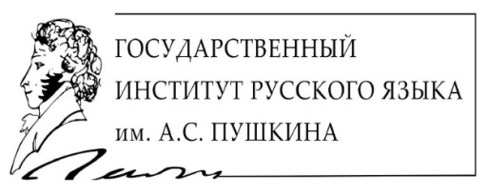
T.C.
İSTANBUL OKAN ÜNİVERSİTESİ

RUSÇA SERTİFİKA SINAVI BAŞVURU FORMU

Tarİh:

Adı soyadı |  | Fotoğraf
T.C. Kİmlİk (Pasaport) no
Baba adı
Doğum yerİ ve tarİhİ
NÜfUsa kayıtlı olduĞunuz İl-İlçe
Uyruğunuz

Sınav Türü | Seviyeler
Günlük İletişim Rusçası  ☐Yetişkin  ☐ Okul Çağı (Öğrenci)  ☐ İki Dilli (Bilingual) | ☐ A1 – Başlangıç Seviyesi  ☐ A2 – Alt Orta Seviye  ☐ B1 – Orta Seviye  ☐ B2 – Üst Orta Seviye  ☐ C1 – Yetkinlik Seviyesi  ☐ C2 – Anadili Seviyesi
Turizm Rusçası | ☐ РЭТ-0  ☐ РЭТ-1  ☐ РЭТ-2  ☐ РЭТ-3
İş Rusçası | ☐ B1 – Temel Seviye  ☐ B2 – Orta Seviye  ☐ C1 – İleri Seviye
TORFL/ТРКИ | ☐ Başlangıç Seviyesi (ТЭУ)  ☐ Temel Seviye (ТБУ)  ☐ I. Seviye ТРКИ-I  ☐ II. Seviye ТРКИ -II  ☐ III. Seviye ТРКИ –III  ☐ IV. Seviye ТРКИ -IV
Geçici ikamet veya oturum izni için Rusça sınavı | –
Rusya Federasyonu vatandaşlığı için Rusça Sınavı | –

TELEFON | Ev |  | İş |  | Gsm |  | e-mail

☐6698 sayılı Kişisel Verilerin Korunması Kanunu (KVKK) kapsamında işbu başvuru formunda verdiğim kişisel bilgilerin İstanbul Okan Üniversitesi tarafından işlenmesine açık rıza gösteriyorum.

